TWLY-34型楼宇供配电及照明系统综合实训装置
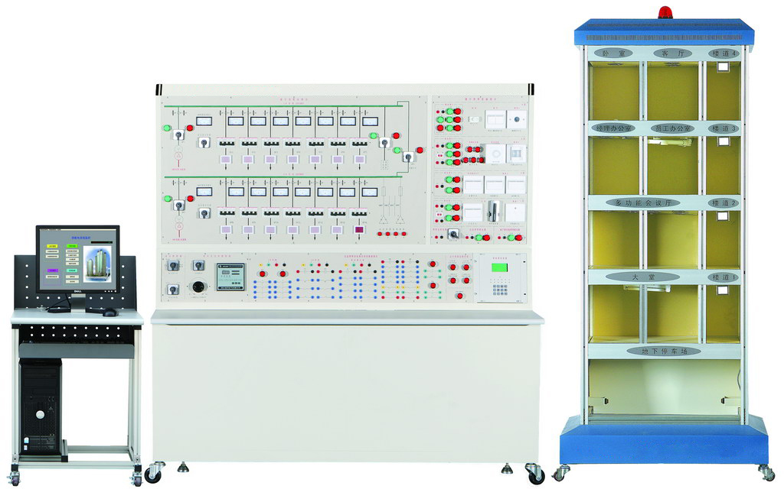
一、系统概述
本实训装置配合智能建筑楼宇供配电系统有关课程，进行有关供配电低压部分的教学实训，可以让学生了解楼宇中配电基本结构，熟悉供配电监控系统，掌握供配电子系统在楼宇自动化系统中的应用。
同时能进行有关照明配电和控制部分的教学实训，可以让学生了解楼宇中照明配电线路基本结构，熟悉照明监控系统，掌握照明子系统在楼宇自动化系统中的应用。
该装置能满足 “智能建筑”、“建筑电气”、“楼宇自动化”等科目实训教学的要求。适用于各类职业教育培训机构的教学。
二、系统特点
1.供配电系统和照明系统可实现实时调度运行
2.采用DDC采集控制模块实现对电力系统中各类数据的采集
3.采用先进LonWorks总线通信协议组网
4.配备上位机监控系统，可实时监控供配电网络结构，还可监控照明系统，控制照明线路
三、技术参数
1.输入电源：三相四线～380V±10% 50Hz
2.环境温度：+4℃～+40℃
3.装置容量：＜5kVA
4.安全保护：具有漏电保护
四、实训项目
供配电系统部分：
  - 仪表设备实训项目
    - 常用供配电设备认知与应用
    - 电量传感器认知与应用
  - 线路安装、调试和运行实训
    - 智能建筑的供电运行线路组建与操作
    - 典型楼层配电运行线路组建与操作
    - 供配电系统中运行线路状态的现场监测、抄表和控制
  - 供配电自动化设备认知和运行控制实训
    - 备自投联动运行控制和调试
    - 应急电源配电线路运行和联动控制
    - 配电线路功率因数补偿运行控制
  - 供配电系统综合控制运行实训
    - 供配电监控系统运行调度
    - 与消防自动报警系统的联动控制
照明系统部分：
- 照明和控制设备认识与应用实训项目
- 常用灯具的认知与应用
- 照度传感器认知与应用
- 动静探测器认知与应用
- 遥控照明控制器认知与应用
- 普通照明控制线路安装和调试实训项目
- 照明灯具及普通控制设备的安装和调试控制
- 应急照明设备的控制
- 智能照明控制线路安装和调试实训项目
- 时间表控制模式下照明线路组建和控制
- 情景切换控制模式下照明线路组建和控制
- 远程强制控制模式下照明线路组建和控制
- 动态控制模式下照明线路组建和控制
- 综合调度控制部分
- 供配电子系统和照明子系统联合监控
- 供配电子系统、照明子系统和其他楼宇子系统联合监控
五、基本配置
- 控制屏
控制屏由两部分组成：楼宇供配电部分和楼宇照明控制部分
楼宇供配电部分由楼宇供配电线路组成，并设置控制电器：微型断路器等，现场设置仪表测量单元，进行电压和电流显示，采用智能电量采集模块完成多种电量的采集：电压、电流功率、电能等，并通过总线完成上位机的各路电量显示。
楼宇照明控制部分由楼宇照明线路组成，并设置照明控制开关，包括传统开关、遥控开关和智能调光装置等。
- 照明演示柜
照明演示柜为楼宇照明控制部分的演示对象，属于半实物。采用分层结构，能模拟楼层整体照明效果，采用半实物模式，分为五层结构，体现多种照明场景。
- 下位机系统
下位机系统采用DDC控制器，实现现场数据的采集和开关控制，并可完成供配电线路和照明线路的通断控制，通过LonWorks总线与上位机系统通信。
- 上位机监控系统
配备监控系统软件,实现对供配电和照明系统的远程监控,实现断路器的消防联动控制，各线路电量参数的监视。

